Муниципальное общеобразовательное автономное учреждение «Шахтная СОШ»

Открытый час классного руководства в 1 классе
Тема: Окончание первой учебной четверти.

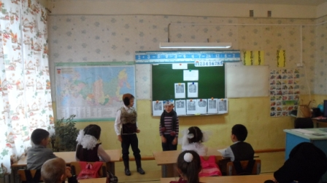

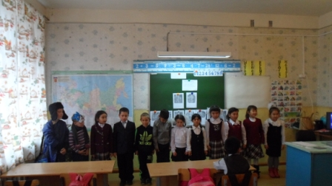

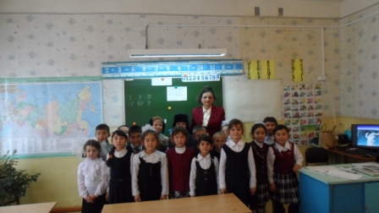

Классный руководитель: Абрамова Лариса Павловна

29.10.15г.

Цель: подвести итоги первой четверти в соревновательной форме,
развивать умение рассуждать, учить взаимодействовать в группах,
расширение кругозора учащихся.

Оборудование: иллюстрации к сказкам «Красная Шапочка», «Колобок»,
«Репка», «чёрный ящик», телеграмма, волчок,
презентация «Викторина по сказкам»

Ход мероприятия.
Печкин. Здравствуйте, детишки,
Девчонки и мальчишки!
Ведущий. Здравствуй, Печкин-почтальон!
От ребят от всех поклон.
Печкин. Я к вам в гости так спешил,
Только в стужу угодил.
Я на улице замёрз,
Но телеграмму вам принёс.
А она к рукам пристыла,
Как её мне оторвать?
Ведущий. Печкину, ребята, надо помогать!
Дружно хлопать в ладошки начнём,
Ножкам тоже работу найдём.
Ну-ка, все дружно захлопали!
А теперь все дружно затопали.
Печкин. (берёт телеграмму в одну руку)
Ну, ребята, вам спасибо.
Вмиг согрели вы меня,
Получите телеграмму,
Вам даю её любя!
Ведущий. Что же в этой телеграмме?
Ну, давайте вместе с вами
Дружно сделаем добро,
Прочитаем мы её.
( чтение телеграммы-поздравления от Матроскина и Шарика)
Примерный текст телеграммы :
Дорогие первоклассники! От души поздравляем вас с окончанием первой четверти и с первыми в вашей жизни каникулами.

Ведущий. Потрудились вы прекрасно,
Отдыхать пришла пора.
И каникулам весёлым
Дружно крикнем мы: «Ура!»
Ну так что ж мы ждём, друзья,
Звать на праздник их пора!
Шарик. Про праздник ваш с котом узнали,
На электричку сели вмиг
И к вам сюда сейчас попали,
Вы нас, ребята, очень ждали?
Матроскин. А что за праздник отмечаете,
Кого сегодня поздравляете?
1-й ученик. Вот окончена первая четверть-
Начало пути,
По лестнице знаний ещё очень долго
Придётся с друзьями идти.
2-й ученик. Сейчас мы вам расскажем,
Чему мы научились,
Что узнали и чего добились!
3-й ученик. Ежедневно по утрам
Заниматься надо нам.
Мы с доски не сводим глаз,
А учитель учит нас.
4-й ученик. Сколько букв у алфавита?-
Это знает каждый:
33 родных сестрицы,
Смелых и отважных!
5-й ученик. Буквы пишем и читаем,
Их запомнить нужно все.
А живут они, ребята,
На страничках в букваре.
6-й ученик. Если буква зазвучала
Необыкновенно,
То, что слышим, -это звук,
Говорим- фонема.
7-й ученик. Они бывают разные-
Гласные, согласные,
Звонкие, глухие,-
Вот они какие!
8-й ученик. Выручайте, палочки,
Палочки-выручалочки,
Становитесь по порядку
В мою первую тетрадку,
За строчку не вылезать,
Спинку прямо держать!
9-й ученик. Что же вы не слушаетесь,
Что же плохо учитесь?
Что стоите, как попало,
Мне опять за вас попало!

10-й ученик. И не знает мой учитель,
И не знает даже мама,
Как же трудно научиться,
Чтобы вы стояли прямо!
Матроскин. И правда, событие важное,
Мы с Шариком, значит, не зря
Игру вам готовили классную,
Сыграем в неё, ребятня!
Печкин. По сказкам русским викторину
Сейчас мы с вами проведём,
Но для начала на команды
Вы разделитесь-и начнём!
(Матроскин, Шарик и Печкин занимают места в командах и становятся их капитанами).
1. Презентация «Викторина по сказкам» (12 вопросов)

Задание2. Из картинок, развешанных на доске, выбрать: первой команде
иллюстрации к сказке «Красная Шапочка», второй команде-
к сказке «Колобок», третьей команде- к сказке «Репка»
Задание3. «Чёрный ящик». Здесь находится кукла, которая кричит: «Не садись
на пенёк, не ешь пирожок». (Машенька из сказки «Маша и медведь»)
Задание 4. Кто поёт песенку «Петушок, петушок, золотой гребешок, выгляни в окошко, дам тебе горошка»? (Лиса в сказке Петушок-Золотой гребешок»).
Задание 5. В какой сказке рыба говорила человечьим голосом?
(А.Пушкин «Сказка о рыбаке и рыбке»)
Задание 6. Назвать полное имя литературного героя.
1-я команда:
Домовёнок......(Кузя), дядя....(Фёдор), синьор...(Помидор),
Оле-...Лукойе)
2-я команда:
Почтальон...(Печкин), доктор...(Айболит), барон...(Мюнхаузен),
Ниф...(Ниф)
3-я команда:
Али...(Баба), Винни...(Пух), Карабас...(Барабас), Наф-...(Наф)
Физкультминутка.
Учитель даёт команды. Дети должны выполнить движения в соответствии с командой.
-Зайчики! Дети прыгают, имитируя движение зайца
-Лошадки! Дети ударяют ногой об пол будто лошадь бьёт копытом.
-Раки! Дети пятятся, как раки.
-Птицы!Машут руками.
-Цапля! Стоят на одной ноге.
-Лягушка! Приседают и скачут вприсядку.
-Собачки! Сгибают руки и лают.
- Курочки! Дети ходят, «ищут зёрна» на полу и произносят «ко-ко-ко!»
- Коровки! Дети встают на руки и ноги и произносят «му-му!»
Задание 7. Кто сказал эти слова?
1.Я от дедушки ушёл,
Я от бабушки ушёл.(Колобок)
2.Ой, вы, бедные сиротки мои,
Утюги и сковородки мои. (Федора)
3.Я пришью ему новые ножки
Он опять побежит по дорожке.(Айболит)
4.Приходите, тараканы,
Я вас чаем угощаю.(Муха-Цокотуха)
5.Спокойствие, только спокойствие (Карлсон)
6.Это что за остановка?
Бологое иль Поповка.(Человек Рассеянный)
Задание 8. Подскажи рифму.
1.Пошла муха на базар
И купила...(самовар)
2.Кот кататься не привык,
Опрокинул...(грузовик)
3.Вместо шапки на ходу
Он надел...(сковороду)
4.И пришёл к Айболиту Барбос:
«Меня курица клюнула в ...(нос)»
5.И жених сыскался ей-
Королевич...(Елисей)
6.Робин-Бобин-Барабек
Скушал сорок...(человек)

Задание 9. Решение весёлых задач.
1.Мартышка висит на хвосте и жуёт бананы. В каждой передней лапе у неё по пять бананов, а в каждой задней лапе- на один банан больше, чем в передней. Сколько бананов у мартышки? (22 банана)
2.Три обезьяны решили поздороваться всеми своими четырьмя лапами одновременно. Сколько получится лапопожатий, если для каждого лапопожатия нужны две лапы.(6)
3.Лягушки утащили самовар, чтобы в лесу пить чай. Четыре лягушки тянули самовар спереди, четыре толкали сзади и по две лягушки помогали с боков. Сколько лягушек тащили самовар? (12)

Инсценировка стихотворения «У меня в портфеле».
Портфель. Зимой по улице бежит,
А летом в комнате лежит,
Но только осень настаёт,
Меня он за руку берёт.
И снова в дождик и метель
Со мной шагает мой портфель.
Учебник. Учитель у меня в портфеле!
Кто? Быть не может! Неужели?
Взгляни, пожалуйста! Он тут,
Его учебником зовут.
Тетрадка. Тетрадки в портфеле шуршали,
Что в жизни важнее, решали.
Тетрадка в линейку бормочет:
Грамматика!
А в клетку тетрадка ворчит:
Математика!
На чём примирилась тетрадка с тетрадкой,
Для нас до сих пор остаётся загадкой.
Точилка. Почему из-под точилки
Вьются стружки и опилки?
Карандаш писать не хочет,
Вот она его и точит.
Инсценировка стихотворения «Кто чему научится»
Ведущий. Чему первым делом
Научится кошка?
Дети. Хватать!
Ведущий. Чему первым делом
Научится птица?
Дети. Летать!
Ведущий. Чему первым делом
Научится школьник?
Дети. Читать!
Ведущий. Котёнок вырастет кошкой,
Такой же, как все на свете.
Птенец превратится в птицу.
Такую же, как все на свете.
А дети читают,
А дети мечтают,
И даже их мамы и папы не знают,
Кем станут,
Кем вырастут дети!
Подведение итогов.

